

Unidade li :
Endereço:
ANEXO III - EDUCAÇÃO INFANTIL - CRECHE

Quadro de Classes e Docentes - 2022
lnstituto Social e Educacional Adonai Rua Tarauaca, 1218, Jardim Cumbica, Guarulhos-SP

1º 2° Responsável 1 3º
BEJGEJI
Modalidade • I B:I =Re•ponsável Responsável
8:: _ :::1 48,00 1 1;;:;: 11------:r-rnn---18B1----A-p"a-r-eci-da --' Queila
Aparecida Queila
·imh.á Maternal BE
007:00 - 12:00

32,00

Nathalia Raquel Diania
1---- - - -"---'
l J:OO - 18:00 Tarde Maternal O
Nathalia Raquel Diania
=======::!
[J: ::::1 48'
11 :;;:11 :::1 11---Viv-iane ---.J

Nathalia S.
00
8::::::l4 1 00 11 =1 :: :1 li
•
Viviane Nathalia S.

Amanda S. Adenilze
Amanda S. Adenilze 1
[J:::: [ 4o,oo ll:1:1 1 :: :BE
[]:::: ::: 1 43,oo l : : 8tJ
8tJ

And reia Amanda
li
And reía Amanda
Gisele Ianca

Sueli
G 07,00 - 12,00

55,00
Gisele Ianca 1
Manhã Berçário II
Sueli
lJ:OO 18:00 Tarde Berçário II 4
Beatriz Carolina Fatima
Beatriz Carolina Fatima
1,:101:00 - 12:00 1 52,
00
1 Manhã Berçário I
Gabriela Cassiane Magali
1J:oo - 1s.oo Tarde Berçário I
Gabriela Cassiane Magali
G::::::130,oo l :1:1 ::: li :11----Ro-se-len-a -_j
Dayse Raquel
G :::::::l 28·ºº 11 =1 : 1 : 11---
Camila ---4
Jarlene Teima
Roselena Dayse Raquel
Camila Jarlene Teima
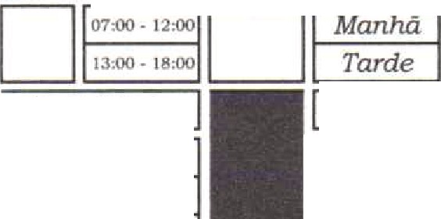
1 lc=lt-- .
D
ltHXJ - 12:00 0
13:00 - 18:00
Modalidade
Berçário l
-10h
mal
Berçário II
.c=l.
.
=====:::!
l -----_ 1--- --1
l-------llBl1------'----- 1-- - 1
Total 1

Educaçào Esp .I Total1
I
1270 1 1
O
1
2701
Guarulhos, 30 de maio de 2022.

-(J , ,,ro,
Diret{)l"/COOl"dador Pedagógico ---

